**FORMATO PARA EL DESARROLLO DE COMPONENTE FORMATIVO**

|  |  |
| --- | --- |
| PROGRAMA DE FORMACIÓN | Valoración turística de la biodiversidad y las áreas protegidas de Colombia |

|  |  |  |  |
| --- | --- | --- | --- |
| COMPETENCIA | 210302009. Aplicar metodologías valuatorias para bienes ambientales y/o recursos naturales de acuerdo con la normativa vigente. | RESULTADOS DE APRENDIZAJE | .  210302009-02. Categorizar las estrategias de manejo del sistema nacional de áreas protegidas de Colombia según tipo de área y normatividad. |

|  |  |
| --- | --- |
| NÚMERO DEL COMPONENTE FORMATIVO | 02 |
| NOMBRE DEL COMPONENTE FORMATIVO | Normatividad y estructura del Sistema Nacional de Áreas Protegidas de Colombia (SINAP) |
| BREVE DESCRIPCIÓN | La normatividad y estructura del SINAP combinan principios de conservación, regulación y gestión sostenible para la protección de la biodiversidad y el impulso del turismo responsable. Este espacio ofrece una guía práctica paso a paso para comprender desde la definición legal de las áreas protegidas hasta su integración en estrategias de uso sostenible, abordando marcos jurídicos, actores institucionales y categorías de manejo. |
| PALABRAS CLAVE | Agua, biodiversidad, comunidad, conservación y SINAP. |

|  |  |
| --- | --- |
| ÁREA OCUPACIONAL | 4 - CIENCIAS SOCIALES, EDUCACIÓN, SERVICIOS GUBERNAMENTALES Y RELIGIÓN. |
| IDIOMA | Español. |

# **TABLA DE CONTENIDOS**

# INTRODUCCIÓN

La protección y conservación del medio ambiente se ha consolidado como una prioridad en las agendas de desarrollo de gobiernos y organismos internacionales, al reconocer que el bienestar de las sociedades está estrechamente ligado al estado de la biodiversidad. En respuesta a esta realidad, Colombia ha avanzado en la creación de un marco normativo robusto y en la implementación de mecanismos institucionales que orientan y fortalecen las políticas de conservación.

Este componente formativo presenta los fundamentos normativos y el funcionamiento del Sistema Nacional de Áreas Protegidas (SINAP), como elementos clave para comprender la estrategia nacional de conservación de la biodiversidad y su articulación con el desarrollo sostenible del país.

# DESARROLLO DE CONTENIDOS

# **Marco normativo para la protección de la biodiversidad**

El marco normativo de la biodiversidad en Colombia comienza a partir de la aparición del Informe Brundtland (“Nuestro Futuro Común” de 1987), donde se acuñó el concepto de desarrollo sostenible y donde se plantea la posibilidad tener un crecimiento económico que pudiera desarrollarse bajo políticas de sostenibilidad y crecimiento de los recursos naturales.

En el año de 1991 el gobierno nacional adoptó dicho concepto recogido por la Constitución Política donde “elevó el manejo y la protección de los recursos naturales y el medio ambiente, en otras palabras, la biodiversidad, a la categoría de norma constitucional, mediante el reconocimiento de los siguientes artículos:

* **Artículo 8**  
  *"*Es obligación del Estado y de las personas proteger las riquezas culturales y naturales de la Nación."
* **Artículo 79**  
  *"*Todas las personas tienen derecho a gozar de un ambiente sano. La ley garantizará la participación de la comunidad en las decisiones que puedan afectarlo. Es deber del Estado proteger la diversidad e integridad del ambiente, conservar las áreas de especial importancia ecológica y fomentar la educación para el logro de estos fines."

(Ministerio de Ambiente y Desarrollo Sostenible, 2010), así mismo, se concretó mediante la Ley 99 de 1993 donde se creó el Ministerio del Medio Ambiente.

A continuación, se expone una línea de tiempo en donde Colombia ha evolucionado en las políticas de conservación del medio ambiente y protección de la biodiversidad:

|  |  |
| --- | --- |
| **Año** | **Políticas de conservación del medio ambiente y protección de la diversidad** |
| **1987** | **Informe Brundtland**, “Nuestro Futuro Común”. En este informe, se utilizó por primera vez el término desarrollo sostenible (o desarrollo sustentable), definido como aquel que satisface las necesidades del presente sin comprometer las necesidades de las futuras generaciones. |
| **1991** | **La Constitución Política de Colombia** establece la obligación del Estado de proteger las riquezas culturales y naturales de la Nación (artículo 8), reconoce el derecho de todos los colombianos a gozar de un ambiente sano (artículo 79) y adopta el desarrollo sostenible como el modelo que orienta el crecimiento económico, que aporta mejorar la calidad de vida y el bienestar social del país. Este modelo debe garantizar la preservación de los recursos naturales renovables y evitar el deterioro del medio ambiente, asegurando así los derechos de las generaciones futuras a satisfacer sus propias necesidades. |
| **1992** | **Cumbre de la Tierra de Río de Janeiro, Convenio sobre Diversidad Biológica**. Los objetivos del Convenio sobre Diversidad Biológica (CDB) son: la conservación de la biodiversidad, el uso sostenible de sus componentes y la participación justa y equitativa de los beneficios resultantes de la utilización de los recursos genéricos. El convenio es el primer acuerdo global para abordar todos los aspectos de la diversidad. |
| **1993** | **Ley 99 de 1993.** “Por la cual se crea el Ministerio del Medio Ambiente, se reordena el sector público encargado de la gestión y conservación del medio ambiente y los recursos naturales renovables, se organiza el Sistema Nacional Ambiental (SINA), y se dictan otras disposiciones”. |
| **1994** | **La Ley 165 de 1994** aprueba el “Convenio sobre la Diversidad Biológica”, suscrito en Río de Janeiro el 5 de junio de 1992. Esta norma incorpora al ordenamiento jurídico colombiano los compromisos internacionales orientados a la conservación de la biodiversidad, el uso sostenible de sus componentes y la participación justa y equitativa en los beneficios derivados de la utilización de los recursos genéticos. |
| **1995** | **La Política Nacional de Biodiversidad** tiene como objetivo promover la conservación, el conocimiento y el uso sostenible de la biodiversidad. Asimismo, busca garantizar la distribución justa y equitativa de los beneficios derivados del uso de los conocimientos, innovaciones y prácticas asociadas a ella, por parte de la comunidad científica nacional, la industria y las comunidades locales. |
| **2010** | **El documento CONPES 3680** establece los lineamientos para la consolidación del Sistema Nacional de Áreas Protegidas (SINAP), con el propósito de conformar un sistema completo, ecológicamente representativo y eficazmente gestionado. Estos lineamientos buscan contribuir al ordenamiento territorial, al cumplimiento de los objetivos nacionales de conservación y al desarrollo sostenible, en coherencia con los compromisos asumidos por el país. |
| **El Decreto 2372 de 2010** regula el funcionamiento del Sistema Nacional de Áreas Protegidas (SINAP), establece las categorías de manejo que lo conforman y dicta otras disposiciones orientadas a garantizar la conservación de la biodiversidad y el uso sostenible de los recursos naturales en Colombia. |
| **2013** | **La Política Nacional para la Gestión Integral de la Biodiversidad y sus Servicios Ecosistémicos (PNGIBSE),** como política de Estado, tiene como propósito promover la Gestión Integral de la Biodiversidad y sus Servicios Ecosistémicos (GIBSE). Esta gestión busca mantener y fortalecer la resiliencia de los sistemas socioecológicos a nivel nacional, regional, local y transfronterizo, teniendo en cuenta escenarios de cambio, y se implementa mediante una acción conjunta, coordinada y concertada entre el Estado, el sector productivo y la sociedad civil. |

* **Código Ético Mundial para el Turismo**

La Organización Mundial del Turismo (OMT) ha asumido un compromiso con la protección del medio ambiente, reconociendo su papel fundamental en el desarrollo turístico de los destinos. Tal como lo expresó Taleb Rifai, secretario general de la OMT: “el turismo y la biodiversidad son aliados naturales, y la OMT tiene un compromiso firme de trabajar con el Convenio sobre la Diversidad Biológica. El turismo puede contribuir en gran medida a la protección de la biodiversidad, fomentando la sensibilización, involucrando a la comunidad turística y proponiendo alternativas sostenibles a las comunidades locales” (OMT, 2016).

Este compromiso se refleja en el Código Ético Mundial para el Turismo, específicamente en el artículo 3: “el turismo como factor de desarrollo sostenible”, en el cual se establecen cinco lineamientos clave, que se detallan a continuación:

**Articulo 3**

## **Perspectiva de la conservación**

Las Áreas Naturales Protegidas (ANP) son reconocidas como el instrumento más relevante para la conservación in situ de la biodiversidad. Aunque cualquier ANP contribuye a la protección de la biodiversidad, la aplicación rigurosa de criterios científicos permite optimizar su capacidad para conservar de manera efectiva los componentes y procesos ecológicos en diversas escalas espaciales y temporales (Propuesta Técnica para la Formulación del Plan de Acción en Biodiversidad, IAvH, 2019).

Nota: **IAvH**: Instituto de Investigación de Recursos Biológicos Alexander Von Humboldt. Es una entidad colombiana dedicada a la investigación científica y técnica sobre la biodiversidad del país, especialmente en temas de conservación y uso sostenible.

La consolidación del Sistema Nacional de Áreas Protegidas (SINAP) representa el mecanismo operativo más eficaz para garantizar la conservación de la biodiversidad en Colombia. Este sistema debe fortalecerse especialmente en regiones que aún conservan áreas silvestres remanentes, albergan valores sobresalientes de biodiversidad y generan bienes y servicios ecosistémicos esenciales para la sociedad.

Para ello, es fundamental:

* **Promover esquemas de cogestión y manejo participativo de las ANP.**
* **Articular los procesos de planificación territorial de los sectores productivos con las prioridades de conservación regional**.

Esta articulación debe permitir que los proyectos de desarrollo reconozcan y valoren la importancia estratégica de la biodiversidad para las regiones, asegurando que estos compromisos se integren en los instrumentos de ordenamiento ambiental del territorio.

La alteración drástica de un ecosistema conlleva la pérdida de múltiples servicios ecosistémicos que benefician directamente a la población, como la regulación de caudales, la estabilización de suelos, la producción agrícola, la calidad del agua y la conservación de paisajes, entre otros.

***Figura 1. Conservación***

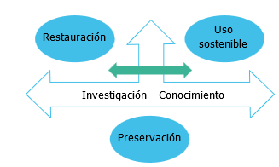

**Fuente:** Barbosa, H. (2014)

# **Sistema Nacional de Áreas Protegidas (SINAP)**

Las áreas protegidas se reconocen como una estrategia fundamental no solo para la conservación de la diversidad biológica, sino también como un componente clave para el desarrollo sostenible. Estas áreas aportan significativamente a la provisión de servicios ecosistémicos esenciales y al bienestar humano.

El SINAP surge de la necesidad de trabajar de manera articulada en una red de áreas protegidas, promoviendo procesos sociales participativos e inclusivos, buscando fortalecer el reconocimiento y respeto de los derechos de las comunidades, contribuir a la reducción de la pobreza, regular el uso de los recursos naturales y prevenir o resolver conflictos intersectoriales, todo ello a partir de la conservación del patrimonio natural. Para alcanzar estos objetivos, es indispensable una acción sinérgica, complementaria y coordinada entre los niveles internacional, regional, nacional, subnacional y local (Paredes, 2011).

Colombia asumió el compromiso de conformar y consolidar el Sistema Nacional de Áreas Protegidas (SINAP) al suscribir el Convenio sobre la Diversidad Biológica (CDB) mediante la Ley 165 de 1994, base sobre la cual se formuló la Política Nacional de Biodiversidad.

***Figura 2. Objetos de observación***

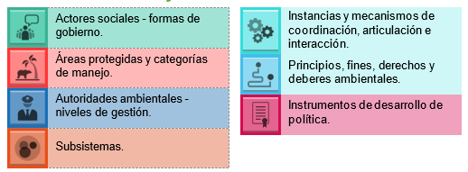

**Fuente:** SENA, (2017)

**Declaración:** se realiza a partir de la definición de los objetivos de conservación (es la razón de ser) que a su vez responde a los objetivos generales de conservación del país y las dimensiones de la conservación: **preservación, restauración, conocimiento y/o uso sostenible.**

## **2.1. Las áreas protegidas como sistema de gobernanza y gestión ambiental**

Las áreas protegidas no deben concebirse como unidades aisladas, sino como parte de un sistema interconectado, pues este sistema está conformado por una red articulada de áreas protegidas de gobernanza pública, privada, colectiva o comunitaria, actores sociales e institucionales, así como por estrategias e instrumentos de gestión, tales como la restauración ecológica, la investigación y el uso sostenible de los recursos naturales.

La política ambiental cuenta con diversos instrumentos para el desarrollo y fortalecimiento de este enfoque sistémico. Entre ellos se encuentran:

* Las normas legales.
* Los planes de manejo y ordenamiento.
* Los instrumentos económicos y financieros.
* Las herramientas jurídicas para la conservación en tierras privadas.
* Los mecanismos de información, capacitación, educación, divulgación e investigación, entre otros.

**Memorando de entendimiento**

El memorando de entendimiento se concibe como la instancia articuladora, tanto técnica como política, del Sistema Nacional de Áreas Protegidas (SINAP). Su función principal es promover la participación y coordinación entre actores gubernamentales y no gubernamentales, en los niveles nacional, regional y local, con el propósito de apoyar la implementación efectiva del plan de acción del SINAP.

Por su parte, el Decreto 2372 de 2010 reglamenta el SINAP y establece las categorías de manejo de las áreas protegidas en Colombia, definiendo sus objetivos, criterios de clasificación y lineamientos de gestión.

***Figura 3. Áreas protegidas***

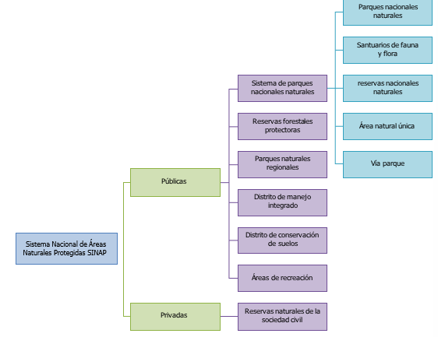

* **Áreas protegidas públicas**

Son aquellas declaradas por entidades gubernamentales, según su jurisdicción y nivel de importancia ecológica. Se clasifican así:

**a. Sistema de Parques Nacionales Naturales:** su declaración corresponde al Ministerio de Ambiente y Desarrollo Sostenible, mientras que su administración y manejo están a cargo de Parques Nacionales Naturales.

**b. Reservas Forestales Protectoras:** espacios geográficos donde los ecosistemas boscosos mantienen su función ecológica, a pesar de modificaciones estructurales. Pueden ser de carácter público o privado y están destinadas al uso y manejo sostenible de bosques o coberturas vegetales.

* **Nacionales:** si protegen ecosistemas estratégicos a escala nacional, las declara el ministerio y son administradas por las Corporaciones Autónomas Regionales (CAR).
* **Regionales:** si el ecosistema es estratégico a nivel regional, son declaradas y administradas por las CAR.

**c. Parques Naturales Regionales:** áreas que conservan paisajes y ecosistemas estratégicos regionales, incluyendo su estructura, composición y procesos ecológicos. Son destinadas a la preservación, restauración, conocimiento y disfrute. Su declaración y manejo son competencia de las CAR.

**d. Distritos de manejo integrado:** áreas donde los ecosistemas conservan su función y composición, aunque su estructura haya sido modificada. Se orientan al uso sostenible, conservación, restauración y apropiación social del territorio.

* **Nacionales:** declarados por el ministerio y administrados por parques nacionales o por delegación en otra autoridad ambiental.
* **Regionales:** declarados y administrados por las CAR.

**e. Distritos de conservación de suelos:** zonas con paisajes estratégicos regionales que, aunque alterados en su estructura y composición, siguen generando bienes y servicios ambientales clave. Su gestión corresponde a las CAR.

**f. Áreas de recreación:** espacios regionales con ecosistemas funcionales pero modificados, con potencial de recuperación. Se orientan a la restauración, preservación, conocimiento y disfrute, bajo la administración de las CAR.

* **Áreas protegidas privadas**

**Reservas Naturales de la Sociedad Civil – RNSC:** son áreas de propiedad privada que conservan total o parcialmente un ecosistema natural y se manejan conforme a principios de sostenibilidad en el uso de los recursos naturales. Su designación como área protegida surge de la decisión voluntaria del propietario, quien destina parte o la totalidad del inmueble para fines de conservación, uso sostenible o restauración ecológica, con un compromiso a largo plazo.

Estas reservas desempeñan un papel clave en la protección de ecosistemas estratégicos, especialmente en zonas donde la conservación mediante mecanismos públicos resulta limitada o inviable.

***Figura 4. Mapa geográfico del “Sistema de Parques Nacionales Naturales de Colombia”***

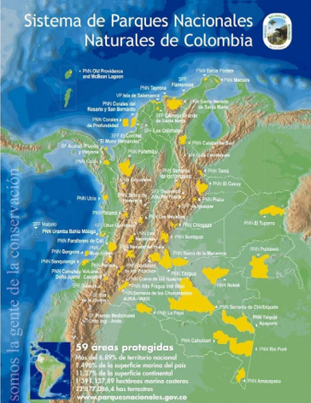

**Fuente.** https://runap.parquesnacionales.gov.co/

**80 ecosistemas de 315 en el país están en los Parques Nacionales Naturales.**

Todos los ambientes naturales productores de agua se encuentran representados en las áreas protegidas del Sistema de Parques. Los glaciares que conservan el agua en estado sólido son todos Parques Nacionales Naturales; grandes extensiones de páramos que se encargan de absorber y regular el flujo del agua, y donde nacen la mayoría de nuestros ríos, hacen parte de las áreas protegidas, así como los bosques húmedos tropicales y andinos que son de vital importancia para el sostenimiento del ciclo de lluvias.

El agua**:** el 75 % de lagunas y ciénagas naturales son protegidas por parques. Más de 25 millones de personas dependen del agua suministrada por estas áreas. El 70 % de agua para centrales hidroeléctricas es producida en los parques.

Las áreas protegidas también contribuyen a la preservación de la diversidad cultural del país. Muchas de ellas se traslapan parcial o totalmente con resguardos indígenas y territorios colectivos de comunidades afrocolombianas; en estos casos, se promueve la implementación de un régimen especial de manejo, construido de manera concertada entre las autoridades tradicionales de los pueblos indígenas o afrocolombianos y la autoridad ambiental, representada por Parques Nacionales Naturales.

Este enfoque busca garantizar la conservación de los ecosistemas, respetando al mismo tiempo los derechos territoriales, culturales y la autonomía de las comunidades ancestrales que habitan estos espacios.

**Al menos 40 pueblos indígenas y decenas de comunidades afrocolombianas utilizan los parques para garantizar la vida y el sostenimiento de sus culturas ancestrales. Se protegen espacios importantes para la tradición espiritual.**

Una de las más importantes funciones de las áreas protegidas es la conservación in situ de la biodiversidad.

**La diversidad genética** es fundamental para el desarrollo de nuevas medicinas y alimentos. Además, fortalece la resistencia de las especies vegetales frente a plagas y enfermedades, reduciendo su vulnerabilidad y garantizando su adaptación a cambios ambientales.

Además, las comunidades indígenas, afrocolombianas y campesinas que habitan en los parques, reservas, santuarios y sus zonas de influencia, cultivan de manera sostenible los alimentos que garantizan su subsistencia, en armonía con el entorno natural.

El Sistema de Parques Nacionales Naturales contribuye a mantener la salud de los ecosistemas, los cuales, a su vez, desempeñan un papel esencial en la protección y bienestar de la vida humana.

El buen estado de conservación de los ecosistemas contribuye significativamente a la prevención y mitigación de desastres naturales como tsunamis, inundaciones y avalanchas. Además, estos ecosistemas desempeñan un papel clave en la regulación climática, ayudando a mitigar los efectos del cambio climático en las regiones donde se encuentran.

Los ojos del habitante urbano, acostumbrados al concreto y al ritmo acelerado de la ciudad, suelen buscar descanso y renovación en el paisaje natural. Estos entornos no solo ofrecen alivio visual y emocional, sino que también reconectan al ser humano con la tranquilidad, el equilibrio y la vitalidad que brinda la naturaleza.

El ecoturismo genera beneficios directos para las comunidades locales ubicadas en las áreas protegidas y sus zonas de influencia o amortiguación, al mismo tiempo que ofrece oportunidades de esparcimiento y contacto con la naturaleza para los visitantes. Cada año, más de 700.000 personas visitan los parques nacionales.

**Estas áreas también cumplen una función clave como escenarios de educación ambiental para las comunidades locales, regionales y nacionales, fomentando la conciencia sobre la conservación de la biodiversidad y el uso sostenible de los recursos naturales.**

En Colombia, **31 parques nacionales** han sido reconocidos como **Áreas de Importancia para la Conservación de Aves (AICAS)**, debido a su riqueza en avifauna y su papel clave en la protección de especies endémicas y migratorias.

Además, **4 de los 5 sitios RAMSAR (Convención Relativa a los Humedales de Importancia Internacional)**, se encuentran dentro del Sistema de Parques Nacionales Naturales, lo que resalta su valor ecológico a nivel global.

Asimismo, **10 de las reservas de la biosfera reconocidas por la Organización de las Naciones Unidas para la Educación, la Ciencia y la Cultura (UNESCO),** en Colombia, están localizadas en áreas protegidas del sistema, y **2 parques han sido declarados Patrimonio Mundial de la Humanidad por la UNESCO**, por su relevancia excepcional para la conservación natural y cultural.

* **Categorías de áreas protegidas**

El **Sistema de Parques Nacionales Naturales de Colombia** está conformado por las categorías de áreas protegidas establecidas en el **artículo 329 del Decreto Ley 2811 de 1974**. Este artículo define las siguientes categorías de manejo dentro del sistema:

1. **Parque Nacional Natural**: área destinada a la conservación de ecosistemas representativos, con alta biodiversidad y escasa intervención humana, donde se permite la investigación, educación y ecoturismo bajo regulación estricta.
2. **Santuario de fauna y flora**: zona que protege especies animales o vegetales en peligro, endémicas o de especial interés científico, garantizando su hábitat y condiciones naturales.
3. **Reserva natural**: área que permite la conservación de recursos naturales renovables, combinada con usos sostenibles como investigación, educación ambiental y aprovechamiento controlado.
4. **Área natural única**: espacio que conserva un ecosistema, formación geológica o paisaje excepcional, con características naturales únicas que requieren protección especial.
5. **Vía parque**: corredor vial que atraviesa un área natural de gran valor ecológico y paisajístico, donde se armoniza el tránsito con la conservación ambiental y se promueve el uso responsable del entorno.

Cada una de estas categorías tiene objetivos específicos de conservación, regulación del uso y manejo, y responde a criterios ecológicos, científicos, culturales y recreativos definidos por la normatividad ambiental del país.

# **SÍNTESIS**

El Sistema Nacional de Áreas Protegidas de Colombia (SINAP) se sustenta en un marco normativo robusto que integra principios internacionales y disposiciones nacionales orientadas a la conservación de la biodiversidad. Esta estructura jurídica y técnica permite articular acciones estratégicas para la protección ambiental, apoyándose en políticas, leyes y sistemas institucionales que garantizan el uso sostenible de los recursos naturales y el respeto por los ecosistemas.

# ACTIVIDADES DIDÁCTICAS

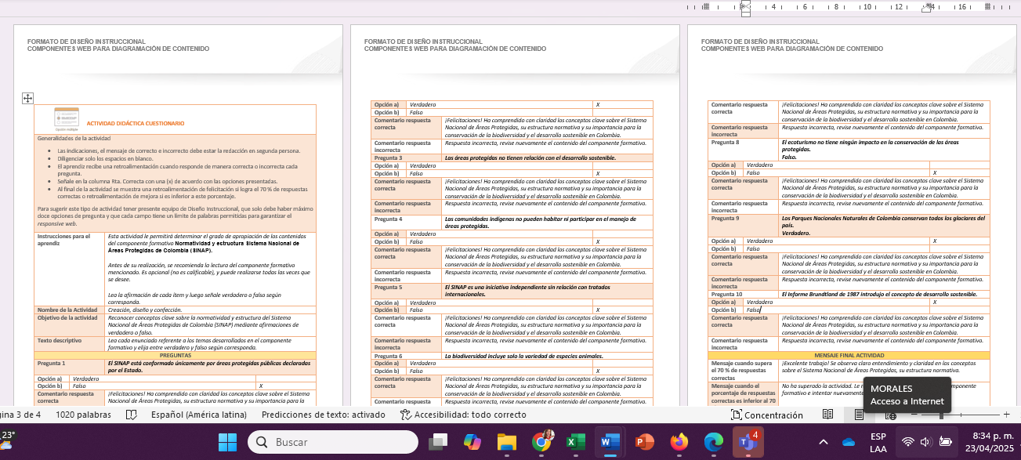

# **MATERIAL COMPLEMENTARIO**

|  |  |  |  |
| --- | --- | --- | --- |
| Tema | Referencia APA del Material | Tipo de material  (Video, capítulo de libro, artículo, otro) | Enlace del Recurso o  Archivo del documento o material |
| Marco normativo para la protección de la biodiversidad | La OMT subraya en la COP13 el potencial del Turismo para conservar la Biodiversidad. (2016, 19 diciembre). ONU Turismo. https://www.unwto.org/es/archive/press-release/2016-12-19/la-omt-subraya-en-la-cop13-el-potencial-del-turismo-para-conservar-la-biodi#:~:text=El%20Turismo%20puede%20contribuir%20en,la%20inauguraci%C3%B3n%20de%20la%20Conferencia. | Página Web | <https://www.unwto.org/es/archive/press-release/2016-12-19/la-omt-subraya-en-la-cop13-el-potencial-del-turismo-para-conservar-la-biodi#:~:text=El%20Turismo%20puede%20contribuir%20en,la%20inauguraci%C3%B3n%20de%20la%20Conferencia>. |
| Marco normativo para la protección de la biodiversidad | Código Ético Mundial para el Turismo. (s. f.). https://www.unwto.org/es/codigo-etico-mundial-para-el-turismo  <https://www.unwto.org/es/codigo-etico-mundial-para-el-turismo> | Otro | <https://www.unwto.org/es/codigo-etico-mundial-para-el-turismo> |
| **Sistema Nacional de Áreas Protegidas (SINAP)** | Jbetancourt, J. M. (2014, 22 mayo). Los Parques Nacionales conservan nuestra diversidad biológica. Parques Nacionales Naturales de Colombia. https://old.parquesnacionales.gov.co/portal/es/los-parques-nacionales-conservan-nuestra-diversidad-biologica/ | Página Web | <https://old.parquesnacionales.gov.co/portal/es/los-parques-nacionales-conservan-nuestra-diversidad-biologica/> |

# GLOSARIO

|  |  |
| --- | --- |
| TÉRMINO | SIGNIFICADO |
| ****Ambiente**** | Conjunto de elementos naturales, artificiales y sociales que permiten la vida y desarrollo de los seres vivos en un espacio y tiempo determinado. |
| ****Aprovechamiento sustentable**** | Uso de los recursos naturales sin comprometer la funcionalidad de los ecosistemas ni su capacidad de regeneración a largo plazo. |
| ****Áreas naturales protegidas**** | Zonas del territorio nacional poco alteradas o con necesidad de restauración, legalmente destinadas a la conservación de sus ecosistemas. |
| ****Biodiversidad**** | Variedad de organismos vivos, incluyendo la diversidad genética, de especies y de ecosistemas terrestres, acuáticos y marinos. |
| ****Capacidad de carga**** | Límite de uso que un ecosistema puede soportar sin perder su capacidad de recuperación natural a corto plazo. |
| ****Conservación**** | Acciones para proteger y mantener ecosistemas, hábitats y especies, asegurando su permanencia en el tiempo. |
| ****Contaminación**** | Presencia de sustancias o formas de energía que alteran negativamente el equilibrio del ambiente. |
| ****Contaminante**** | Cualquier materia o energía que modifica la composición natural del aire, agua, suelo o seres vivos. |
| ****Criterios ecológicos**** | Lineamientos legales que guían la preservación del equilibrio ecológico y el uso responsable de los recursos naturales. |
| ****Desarrollo de poblaciones**** | Manejo planificado de especies silvestres para conservar sus hábitats y aumentar su supervivencia en su entorno natural. |
| ****Desarrollo sostenible**** | Proceso que mejora la calidad de vida y productividad sin comprometer el equilibrio ecológico ni los recursos para futuras generaciones. |
| ****Equilibrio ecológico**** | Relación armónica entre los componentes del ambiente que permite la vida y desarrollo de los seres vivos. |
| ****Estudio de poblaciones**** | Investigación sobre tamaño, estructura y dinámica de poblaciones silvestres para entender su estado y evolución. |
| ****Manejo**** | Aplicación de técnicas para conservar y usar de forma sustentable la vida silvestre y sus hábitats. |
| ****Preservación**** | Medidas orientadas a mantener ecosistemas, hábitats y especies en su estado natural, evitando su alteración. |
| ****Prevención**** | Acciones anticipadas para evitar daños al ambiente y mantener su integridad. |
| ****Protección**** | Conjunto de políticas para conservar el ambiente y frenar su deterioro. |
| ****Recuperación**** | Restablecimiento de las condiciones naturales de especies o ecosistemas, devolviéndoles su función ecológica. |
| ****Recurso natural**** | Elemento del entorno que puede ser utilizado por el ser humano con fines productivos o de subsistencia. |
| ****Restauración**** | Actividades destinadas a restablecer las condiciones que permiten el funcionamiento natural de los ecosistemas. |

# **REFERENCIAS BIBLIOGRÁFICAS:**

Ministerio de Ambiente y Desarrollo Sostenible. (2015). V Informe Nacional de Biodiversidad de Colombia.

Ministerio de Ambiente y Desarrollo Sostenible. (2010). Política nacional para la gestión integral de la biodiversidad y sus servicios ecosistémicos.

Ministerio de Ambiente y Desarrollo Sostenible. (2012). Colombia, 20 años siguiendo agenda 21.

Organización Mundial del Turismo OMT. (2016). La OMT subraya en la COP13 el potencial del Turismo para conservar la Biodiversidad.

Organización Mundial del Turismo OMT. (sf). Código Mundial de Ética para el Turismo.

Osorio, C. E. (2015). Sistema Nacional de Áreas Protegidas (SINAP).

Echeverry-Galvis, M. Á., Unda, M., Bravo, M. P., García, N., Rubiano-Pinzón, G. A., & Palomino, J. V. (2019). Plan de Acción en Biodiversidad de la PNGIBSE, Metas Aichi y los Objetivos de Desarrollo Sostenible en Colombia: análisis y concordancia en el discurso entre metas propuestas para 2020. *Gestión y Ambiente*, *22*(2), 207-234.

Paredes-Leguizamón, G. (2011). *Diagnóstico, procedimientos y lineamientos de política para la gestión de tierras y territorios en Parques Nacionales y otras áreas protegidas en Colombia*. Parques Nacionales Naturales de Colombia.​

# **CONTROL DEL DOCUMENTO**

|  |  |  |  |  |
| --- | --- | --- | --- | --- |
|  | Nombre | Cargo | Dependencia | Fecha |
| Autor (es) | Lina Eugenia Arango Narváez | Experta temática | Centro de Comercio y Turismo - Regional Quindío | Noviembre de 2017 |
|  |  |  |  |

# CONTROL DE CAMBIOS

|  |  |  |  |  |  |
| --- | --- | --- | --- | --- | --- |
|  | Nombre | Cargo | Dependencia | Fecha | Razón del Cambio |
| Autor (es) | Sandra Paola Morales Páez | Evaluadora Instruccional | Centro Agroturístico -Regional Santander | Abril 2025 | Adecuaciones a 2025 |